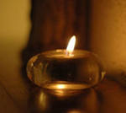  Задуть свечу  По сигналу "Тихий ветерок" Ребенок медленно выдыхает так, чтобы пламя свечи отклонялось, но не гасло. По сигналу "Сильный ветер" ребенок старается на одном выдохе задуть свечу. Вместо настоящей свечи можно предложить макет свечи с "огоньком" из тонкой красной бумаги.  Покатай карандаш  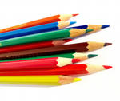  Ребенку предлагается вдохнуть через нос и, выдыхая через рот, прокатить по столу карандаш.  Погреться на морозе  Ребенок вдыхает через нос и дует на "озябшие" руки, плавно выдыхая через рот, как бы согревая руки.  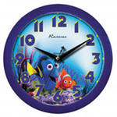  Дыхательная гимнастика  Часики  Часики вперед идут,  За собою нас зовут.  И.п. –стоя, ноги слегка расставлены.  1-взмах руками вперед- тик (вдох).  2- взмах руками назад (выдох). Повторить 5 раз. | Ежик  Ежик добрый, не колючий,  Посмотри вокруг получше.  И.п.-основная стойка.  1-поворот головы вправо-короткий шумный вдох носом.  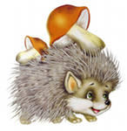  2- поворот головы влево-выдох через полуоткрытый рот. Повторить 5 раз.  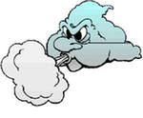  Ветер  Сильный ветер вдруг подул,  Слезки с наших щечек сдул.  И.п.-основная стойка.  Сделать полный выдох носом, втягивая в себя живот и грудную клетку.  1-сделать полный вдох, выпячивая живот.  2-задержать дыхание на 3-4 сек.  3- сквозь сжатые губы с силой выпустить воздух несколькими отрывистыми выдохами. Повторить 5 раз.  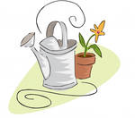  Насос  Покачаем мы воды,  чтобы поливать цветы.  И.п.-основная стойка.  1-наклон туловища в сторону (вдох)  2- руки скользят, при этом громко произносить звук «С-С-С» (выдох)  Используемая литература:  - Е. Краузе. Логопедия.-6-е изд.- СПб.: КОРОНА- Век, 2010-208с., ил.  - Р.И. Лалаева «Логопедическая работа в коррекционных классах»,-М: ВЛАДОС, 1999.-224с.  - Нурмухаметова Л.Р. «Дыхательная гимнастика в детском саду» (журнал «Логопед», 2008 г., № 3)  - Картинки:Интернет-ресурсы | Рекомендации  для родителей»  Развитие речевого  дыхания  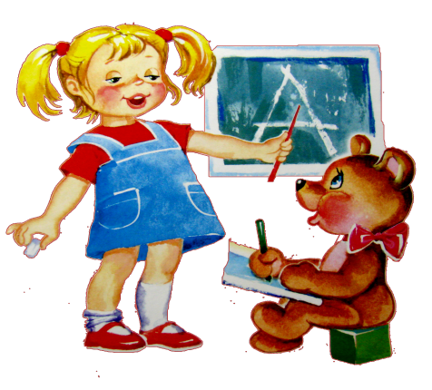  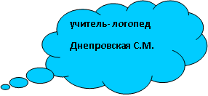
Залогом четкого  произношения звуков и  ясной дикции является  хорошо поставленное  речевое дыхание  Техника выполнения  упражнений:  - Воздух набирать через нос  - Плечи не поднимать  - Выдох должен быть длительным и плавным  - Необходимо следить за тем, что бы не надувались щеки (для начала их можно придерживать руками)  Нельзя много раз  Подряд повторять упражнения, так как это может привести к головокружению! | Упражнения для речевого дыхания:  Ветряная мельница  Ребенок дует на лопасти игрушки-вертушки или мельницы из песочного набора.  Футбол  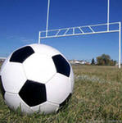  Скатать ватный шарик. Это мяч. Ворота- два кубика. Ребенок должен, дуя на шарик, загнать его в ворота  Снегопад  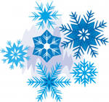  Сделайте снежинки из ваты (рыхлые комочки). Объясните ребенку что такое снегопад и предложите ребенку сдувать снежинки с ладони.  Листопад  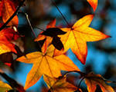  Вырезать из тонкой цветной бумаги различные осенние листья и объяснить ребенку, что такое листопад. Предложить ребенку подуть на листья так, чтобы они полетели. Листья можно вырезать разные. Заодно вы научите ребенка узнавать листья деревьев. | Бабочка  Вырезать из тонкой бумаги одну или несколько бабочек и подвесить их на нитках. Бабочки должны висеть на уровне лица ребенка. Предложить ребенку подуть на бабочку так, чтобы она полетела. При этом следить, чтобы ребенок сделал длительный плавный выдох.  Кораблик  Вместе с ребенком изготовьте бумажный кораблик. Опустите кораблик в таз с водой.  Ребенок дует плавно и длительно на кораблик.  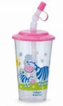  Шторм в стакане  Для этой игры необходима соломинка для коктейля и стакан с водой. Посередине широкого языка кладется соломинка, конец которой опускается в стакан с водой. Ребенок дует через соломинку, чтобы вода забурлила. Нужно следить, чтобы щеки не надувались.  Мыльные пузыри  Выдувать мыльные пузыри любят все дети. Взрослому нужно только следить за плавностью выдоха.

